Examen VMBO-GL versie blauw

2019

gedurende 120 minuten

profielvak Groen – CSPE GL
onderdeel C

Naam kandidaat Kandidaatnummer

Bij dit onderdeel horen een bijlage, een uitwerkbijlage en digitale bestanden.

Dit onderdeel bestaat uit 8 opdrachten.
Voor dit onderdeel zijn maximaal 48 punten te behalen.
Voor elk opdrachtnummer staat hoeveel punten met een goede uitvoering behaald kunnen worden.

GP-2000-b-19-1-C-o

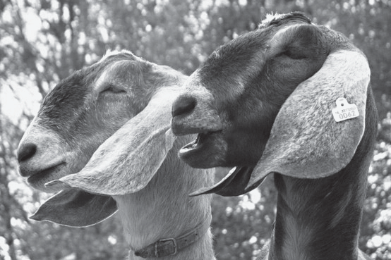
Overzicht examen

Het cspe bestaat uit drie onderdelen.
In het overzicht staat hoeveel punten je per onderdeel kunt behalen en welke opdrachten je gaat uitvoeren in dit onderdeel.

onderdeel | punten | opdrachten
A | 19
B | 29
C | 48 | - de kosten voor de verzorging van geiten bepalen  - een stappenplan maken  - een planning maken  - een e-mail schrijven  - het werk van een hovenier beoordelen  - een minitoets maken  - een deel van een natuurspeeltuin aanleggen

Inleiding
In dit onderdeel werk je bij natuurspeeltuin De Klimgeit.
Dit is een speeltuin waar kinderen natuurlijke materialen gebruiken om mee te spelen, zoals bomen, takken, zand en water.
De Klimgeit heeft ook een kleine kinderboerderij met een dierenweide.
In de dierenweide komen twee volwassen Nubische geiten (Sam en Siem) die net zijn aangekocht.
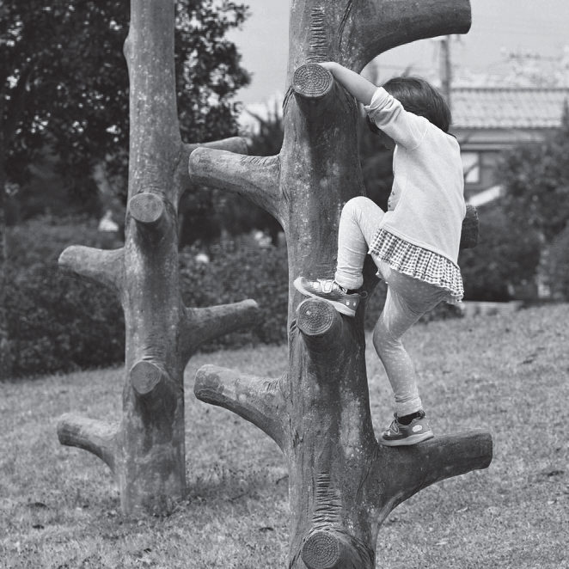
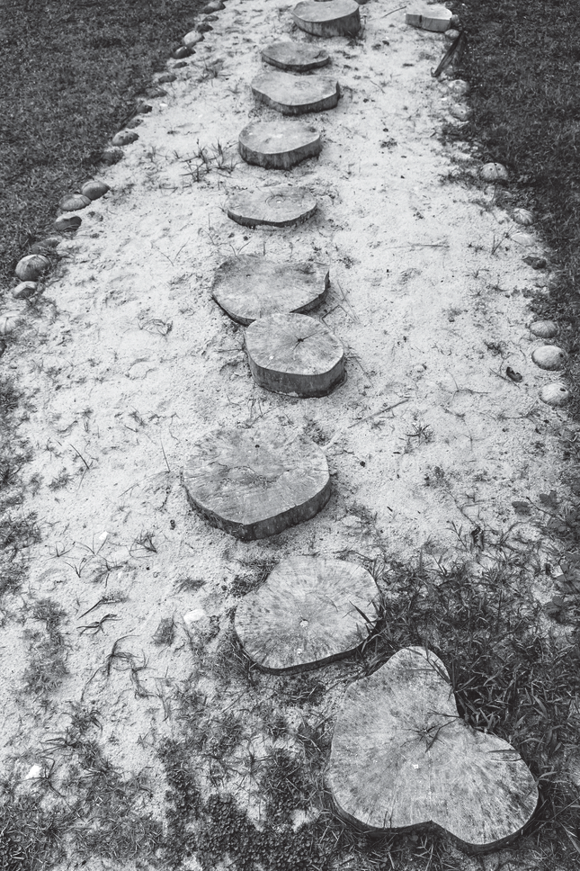
In dit onderdeel voer je verschillende opdrachten uit in de natuurspeeltuin.

 | < 40 minuten | 2 punten
 | > 40 en < 45 minuten | 1 punt
 | > 45 minuten | 0 punten

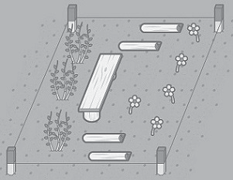
12p 8 Bereken hoeveel boomschorssnippers er nodig zijn.
De natuurspeeltuin wil een nieuw pad aanleggen. Op het pad komen stukken boomstam waar kinderen overheen kunnen lopen. Dit zijn stapstammen. Jij legt een deel aan. Je plant ook heesters en je zaait veldbloemen.
Bij deze opdracht wordt ook je werktempo beoordeeld.
De tijd gaat in als je de opdracht hebt gelezen, de berekening hebt gemaakt, en met het aanleggen van de tuin kunt beginnen. De tijd stopt als je klaar bent met het afwerken van de tuin.
Je krijgt alleen punten voor je werktempo als je minimaal 6 punten voor de opdracht hebt gescoord.

Om onkruidgroei tussen de planten te voorkomen, wordt er na het planten een laag boomschorssnippers in het plantvak gestrooid.
- Het plantvak is precies 30% van de totale oppervlakte van het stukje
van de natuurspeeltuin.
- Er moet een laag van 15 cm boomschorssnippers komen.

Hoeveel liter boomschorssnippers is er nodig voor het plantvak? Gebruik de tekening op pagina 15. Geef je antwoord in hele liters.

..................................................................................................................

..................................................................................................................

..................................................................................................................

De boomschorssnippers worden pas later gestrooid. Jij gaat dit niet doen.

Leg nu het nieuwe deel van de natuurspeeltuin aan. Gebruik onderstaande aanwijzingen en de tekening op pagina 15.

nodig:
- 4 stapstammen, lengte 50 cm
- 2 stammen, lengte 40 cm
- loopplank
- waterpas
- spade
- rechttandhark
- rubberen hamer
- meetlint/duimstok
- hamer
- spijkers
- pootlijn
- 3 heesters
- veldbloemenmengsel

aanwijzingen:
- De examinator geeft aan wanneer je mag beginnen.
- Plaats de staande stammen die de loopplank dragen voor de helft in de grond.
- Plaats de loopplank waterpas en zorg dat hij aan beide zijden even ver over de dragende stammen heen steekt.
- Bevestig de loopplank.
- Graaf de vier liggende stapstammen voor 2/3 deel in.
- Plaats stapstammen A.
- Plaats stapstammen B op het oog in het midden tussen de loopplank en stapstammen A (zonder te meten).
- Verdeel de drie heesters, houd minimaal 15 cm afstand vanaf de rand van het stukje grond.
- Plant de heesters.
- Egaliseer de grond voor het zaaien van de veldbloemen.
- Zaai het veldbloemenmengsel en hark het licht in.
- Werk de tuin af.
- Geef aan de examinator door dat je klaar bent.

tekening (maten in cm):

70
A
B
B
A
schaal 1:20
200
190

Legenda:
dragende stam plantvak veldbloemen stapstam

130

70

10
0

0 70

200

Als je klaar bent met dit onderdeel lever je alle documenten in.

